**Розділ 2. Обробка специфікацій та розрахунок матеріальних норм**

**Лекція 4. Розрахунок матеріальних норм на виготовлення складених виробів**

**4.1**  **Системи планування MRP II**

Перейдемо тепер до більш докладного опису системи планування MRP П. і її модуля MRP.

Варто відразу ж сказати, що практично всі основні системи планування дуже тісно взаємозалежні між собою і тому, розбираючи MRPП, ми будемо змушені торкнутися всіх інших систем планування. Для більшої ясності наведемо схему умовного взаємозв'язків основних планових систем (рис. 4.1).

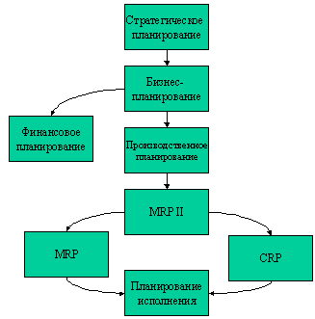

Рис. 4.1 Схема взаємозв'язків основних планових систем MRPП

Приведена схема не розкриває всієї складності взаємозв'язку між різними плановими системами, до того ж у залежності від точки зору вона може трохи змінюватися, але сутність її полягає в тому, щоб показати приблизну послідовність кроків планування.

Насамперед необхідно відзначити, що розглянута нами "модельна" (тобто трохи спрощена) MRPП-система сформована на базі спеціального виду виробництва - так називаній "*зборці на замовлення*", особливістю якої є варіабельність складу виробу від замовлення покупця, при цьому усі вихідні компоненти вважаються наявними на складі або доступними за субпідрядним замовленням. Даний вид виробничої діяльності варто відрізняти, наприклад від "виробництва на замовлення", коли частина компонентів готового виробу, специфікованих у замовленні покупця, повинна бути зроблена на самому підприємстві (тобто, коли компонент відсутній на складі), або, наприклад, від "конструювання на замовлення", при якому компоненти готової продукції повинні бути спроектовані (що вимагає часу і витрат) і тільки потім зроблені або замовлені на стороні. Відрізняється і система планування для *процесного* виробництва, тому що характерною деталлю останнього є тільки приблизна відповідність між обсягом (і/або якістю) зробленої продукції й обсягом (і/або якістю) використаної сировини, у результаті чого практично застосовуються різні принципи для планування обсягу виробництва і для списання сировини (останнє робиться як правило зворотним розрахунком, тобто від обсягу фактичного випуску готової продукції). Зазначені розходження в "типах виробництва" не виключають застосування MRP - подібних технологій планування для кожного з них, можливо як однієї з компонентів більш складної системи планування. Зокрема, наприклад, якщо за схемою "проектування на замовлення" виготовляється автомобіль (наприклад унікальний гоночний виріб), те на одному з "нижніх" етапів планування практично напевно буде застосована система MRPП, хоча в цілому процес буде швидше за все підкорятися "проектному управлінню".

Схема "планових ієрархій" у цьому випадку буде виглядати в такий спосіб (рис. 4.2):

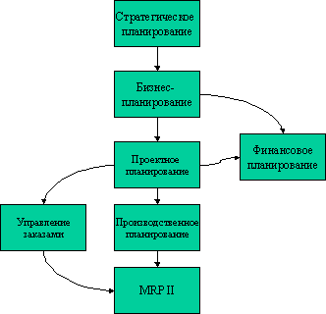

Рис. 4.2 Ієрархія планових систем в MRPП

Приведені вище діаграми показують тільки "технологічний погляд" на систему планування, крім нього можливий, наприклад, і логістичний погляд, що спрощено може бути представлений наступною діаграмою (рис. 4.3):

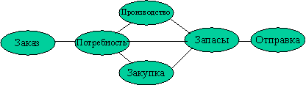

Рис. 4.3 Схема логістичного погляду на управління матеріальними ресурсами

З фінансового погляду цей процес можна представлено такою схемою (рис. 4.4).



Рис. 4.4 Схема фінансового погляду на управління матеріальними ресурсами

Варто звернути увагу на те, що при використанні методів функціонального управління, зокрема MRP II, бюджетування використовується тільки як специфічна методика в казначейському плануванні й у управлінні ( тобто при плануванні руху грошових коштів, платежів і надходжень) і деяких інших випадках, що мають відношення до управління фінансами. Більшість же часто використовуваних бюджетів або мають функціональні еквіваленти в методиці MRP, як наприклад бюджет продажів – це, звичайно бізнес-план чи прогноз продажів (у залежності від виробничої моделі), бюджет закупівель - це залежна потреба в закуповуваних матеріалах і компонентах, отримана в результаті MRP-процесу (точніше його частини – розвузловання), або їх отримують розрахунковими методами з компонентів методології. Зокрема, наприклад бюджети накладних виробничих витрат і бюджет заробітної плати отримують в результаті перерахування отриманих профілів завантаження робочих центрів по нормативах накладних витрат і заробітної плати. Принципове достоїнство MRP методології, особливо в її сучасних реалізаціях - це динамічний характер отриманих даних, їхня оперативність і оновлюємість "за потребою", на відміну від статичного за своєю сутністю методу бюджетування.

Практично, як для управління підприємством, так і MRPП систем "технологічний погляд" є найбільш складним як з погляду реалізації, так і концептуально, тому спочатку зупинимося саме на ньому. Найпростішим для реалізації є фінансовий ("бюджетний") підхід, через що він і знаходить найбільше часте застосування в практиці. Зупинимося на "стандартних" поняттях і визначеннях, застосовуваних для опису MRP П системи.

Основні вхідні дані в MRP системі наступні:

* Дані про вироби, включаючи BOM і маршрутизацію
* Дані потреби, сформовані MPS, із системи продажів і/або системи управління проектами
* Дані матеріального забезпечення, включаючи існуючі матеріальні запаси, уже зроблений виробниче замовлення і замовлення на придбання

"Виріб" (item)- базове поняття MRP системи. "Виріб" - це може бути сировина, компонент, "зборка", або закінчена продукція, або будь-яка інша матеріальна "річ". Будемо вживати терміни *Виріб* і *Компонент* як взаємозамінні еквіваленти Item. Усі "компоненти" у межах MRP системи повинні спочатку бути визначені шляхом створення "головного запису виробу". Головний запис виробу включає (точніше задає в рамках автоматизованої системи) більшість загальних даних щодо кожного виробу, типу одиниць виміру, всілякого опису, унікального номера виробу, і т.д. Дані, що зв'язують кожен компонент виробу в головному записі виробу, використовуються всіма модулями, функціями і процесами в межах MRP системи. Головний запис виробу як правило включає чотири компоненти, специфічних для управління плановим процесом у MRP системі : тип виробу, політика замовлення, метод замовлення і система замовлення. Відносини між типом виробу, політикою замовлення, системою замовлення і методом замовлення дуже важливі в MRP системі.

*Тип Виробу*. MRP система може використовувати п'ять типів виробу або більш:

* Вироблене (виробниче)
* Покупне (замовлене)
* Узагальнене
* Фантомне (вартісне)
* Субпідрядне (субпідрядний договір)

Потреба (обсяг замовлення) для вироблених і покупних компонентів може бути сформована MPS, MRP, SIC, FAS і PS (проектною системою).

Повертаючись до взаємозв’язків між модулями (процесами) MRPІІ-систем, схематичний план роботи MRPII-системи можна відобразити наступною схемою (рис. 4.5).

Модуль планування розвитку бізнесу визначає місію компанії: її нішу на ринку, оцінку і визначення прибутків, фінансові ресурси. Фактично, він затверджує, в умовних фінансових одиницях, що компанія збирається зробити і продати, і оцінює, яке кількість засобів необхідно інвестувати в розробку і розвиток продукту, щоб вийти на планований рівень прибутку. Таким чином, вихідним елементом цього модуля є бізнес-план.

Модуль планування продажів оцінює (звичайно в одиницях готового виробу), якими повинні бути обсяг і динаміка продажів, щоб був виконаний установлений бізнес-план. Зміни плану продажів, безсумнівно, спричиняють зміни в результатах інших модулів.

Модуль планування виробництва затверджує план виробництва усіх видів готових виробів і їхньої характеристики. Для кожного виду виробу в рамках лінії продукції, що випускається, існує своя власна програма виробництва. Таким чином, сукупність виробничих програм для усіх видів виробів, що випускаються, являє собою виробничий план підприємства в цілому.

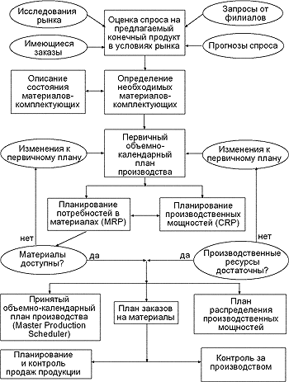

Рис. 4.5 Схематичний план роботи MRPII-системи

Модуль планування потреби в матеріалах (або видах послуг - "тут і далі") на основі виробничої програми для кожного виду готового виробу визначає необхідний розклад закупівлі і/або внутрішнього виробництва всіх матеріалів комплектуючих цього вироби, і, відповідно, їхню зборку.

Модуль планування виробничих потужностей перетворить план виробництва в кінцеві одиниці завантаження робочих потужностей (верстатів, робітників, лабораторій і т.д.)

**4.2 Складання виробничого плану (Master Production Schedule) і загального плану діяльності (Production plan)**

Розглянемо логіку роботи MRPII-системи на конкретному прикладі. Першим етапом є складання плану діяльності підприємства. Для цього, спочатку визначимо виробничу програму (Master Production Schedule- MPS) у виді наступного твердження: "Ми будемо робити 30 автомобілів на тиждень". Далі, при визначенні плану діяльності, ми беремо до уваги наступні фактори:

1. Поточний інвентарний запас виробів на складі
2. Визначення необхідної кількості підтримуваного інвентарного запасу на складі в той або інший момент часу протягом усього періоду планування.
3. Прогнози продажів автомобілів на планований період

В таблиці 4.1 наведено типовий план діяльності підприємства.

Таблиця 4.1 Приклад плану виробництва

|  |  |  |  |  |
| --- | --- | --- | --- | --- |
| **Дата  (кінець місяця)** | | **План продаж** | **План виробництва (MPS)** | **Об’єм запасів** |
| 31.03 | За планом |  |  | 60 |
| Реальний |
| 30.04 | За планом | 30 | 35 | 65 |
| Реальний | 25 | 36 | 71 |

|  |  |  |  |  |
| --- | --- | --- | --- | --- |
| 30.6 | За планом | 30 | 35 | 75 |
| Реальний |  |  |  |

Далі, у таблиці 4.2 показано типовий бізнес-план, що, по суті, є відображенням плану діяльності, тільки у фінансовому еквіваленті.

Таблиця 4.2 Приклад бізнес-плану

|  |  |  |  |  |
| --- | --- | --- | --- | --- |
| **Дата  (кінець місяця)** | | **План продажів** | **План виробництва  (MPS)** | **Обсяг запасів** |
| 31.3 | За планом |  |  | 6000 |
| Реально |
| 30.4 | За планом | 3000 | 3500 | 6500 |
| Реально | 2500 | 3600 | 7100 |
| 31.5 | За планом | 3000 | 3500 | 7000 |
| Реально | 3800 | 3200 | 6500 |
| 30.6 | За планом | 3000 | 3500 | 7500 |
| Реально | 3200 | 3700 | 7000 |

|  |  |  |  |  |
| --- | --- | --- | --- | --- |
| 31.12 | За планом | 3000 | 3500 | 10500 |
| Реально |  |  |  |

Повний бізнес-план на виробничому підприємстві, зрозуміло, містить у собі витрати на нові розробки і розвиток, а також ряд інших витрат, прямо не зв'язаних з виробництвом і продажами, але нам для початку досить розглянути його полегшений варіант. З погляду MRPII-системи, план діяльності і бізнес-план не є незалежними, і, щораз, при відновленні плану діяльності, вносяться зміни й у бізнес-план. На підставі головної програми виробництва ("Що ми збираємося робити?"), MRPII-система складає інвентарний список (Bill of materials file) матеріалів та комплектуючих ("Що для цього потрібно?") і, порівнюючи його з інвентарними наявними запасами (на складі або в позиціях активних замовлень - "Що ми маємо в даний момент?"), визначає потреба в матеріалах ("Що ми повинні придбати?").

Наступний список (табл. 4.3) являє собою приклад інвентарного списку комплектуючих для простого автомобільного двигуна:

Таблиця 4.3 Приклад інвентарного списку матеріал-комплектуючих

|  |  |  |
| --- | --- | --- |
| **Інвентарний номер** | **Найменування матеріал-комплектуючих** | **Кількість** |
| 789887 | Блок циліндрів | 1 |
| 678767 | Колінчатий вал | 1 |
| 678776 | Поршень у зборі | 4 |
| 787987 | Поршень | 4 |
| 789877 | Кільце поршневе | 4 |
| ........... | ......................... | ................ |
| ............ | ............. | ... |
| 567765 | Свіча запалювання | 4 |

Такий інвентарний список звичайно називається списком з відступом. Це означає той факт, що елементи списку вищого рівня (комплектуючі вищого порядку) розташовуються ліворуч, ніж них складові - комплектуючі більш низького порядку. На підставі інвентарних списків відбувається планування потреб у матеріалах.

Таким чином, об’ємно-календарний план (MPS) являє собою список обсягів виробництва на кожен запланований виріб для кожного періоду планування (звідси і назва - "обсяг у календарному розрізі", англійська ж назва підкреслює, що дана планувальна таблиця є головною для наступних за нею операцій планування). MPS підготовляється на рівні управління бізнесом "у цілому" або підприємством і звичайно включає розгорнуті категорії готових виробів. Наведемо ще один приклад MPS (табл. 4.4)

Таблиця 4.4 Приклад об’ємно-календарного плану

|  |  |  |  |  |  |  |  |  |
| --- | --- | --- | --- | --- | --- | --- | --- | --- |
| **Виріб/період** | 1 | 2 | 3 | 4 | 5 | 6 | 7 | 8 |
| Ковдра | 86 | 93 | 119 | 100 | 100 | 100 | 100 | 100 |
| Підставка | 0 | 50 | 0 | 50 | 0 | 50 | 0 | 50 |
| Маркери | 75 | 120 | 47 | 20 | 17 | 10 | 0 | 0 |
| Олівці | 125 | 125 | 125 | 125 | 125 | 125 | 125 | 125 |

Однак, у багатьох випадках, більшість з компонентів (виробів), включених у систему планування MPS - "стандартні (типові, узагальнені) виробу".

Наприклад компанія точно не знає, які будуть специфікації закуповуваних автомобілів, але для складання бізнес-плану необхідно провести модельне планування. Тоді, наприклад, використовуються "усереднені" по попередніх періодах (або точніше - "прогнозовані") специфікації. На рис. 4.6 наведена можлива паперова форма об’ємно-календарного плану.

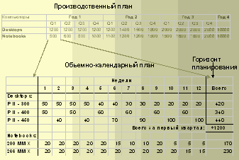

Рис. 4.6 Можлива форма об’ємно-календарного плану

Потім запускається функція модельного планування потреби, щоб підготувати деталізовані, структуровані у часі обчислення потреби в матеріалах і потребі у виробничих потужностях, необхідні для того, щоб задовольнити планової потреби MPS. Тому що в "стандартній системі" такі розрахунки досить трудомісткі, те часто замість них використовуються спрощені методи, типу "чорнового планування виробничих потужностей" (RCCP). На підставі цих даних розраховуються фінансові результати об'ємно-календарного плану. У свою чергу, на підставі зроблених розрахунків приймається рішення про придатність плану до виконання або про його зміну.

MRP часто планується для більш коротких періодів часу чим MPS. Наприклад, якщо MPS звичайно розглядає місячні періоди часу як основу планування, планування потреби може бути засноване на тижневих або навіть добових (змінних) інтервалах (періодах). Необхідні планові періоди часу повинні бути обрані ґрунтуючись на середньому виробничому циклі і/або на середньому циклі продажів (динаміці руху запасів). Так, якщо "у середньому", від моменту попереднього узгодження специфікації до укладання договору проходить кілька тижнів - те це вимагає одного обрію планування. Якщо ж клієнт готовий забирати товар наступного дня або навіть через кілька годин - то, відповідно, іншого. При цьому й у тім, і в іншому випадку виробничий цикл може складати 1-2 дня.

Після узгодження попереднього MPS він перетворюється в "запущений" (запланований) об'ємно-календарний план. Після цього проводиться повноцінна процедура планування потреби в матеріалах і виробничих потужностях.

Задача процесу планування потреби - підготувати деталізовані плани виробництва продукції і придбання компонентів і зборок, необхідних для задоволення об’ємно-календарного плану (MPS).

##### 4.5 Процес планування потреб матеріалів (MRP-процес)

Основні вхідні дані в MRP системі (рис. 4.7):

* Дані про вироби, включаючи BOM і маршрутизацію
* Дані потреби, сформовані MPS, також дані із системи продажів і системи управління проектами
* Дані матеріального забезпечення, включаючи існуючі матеріальні запаси, уже зроблене виробниче замовлення і заплановані замовлення на придбання.

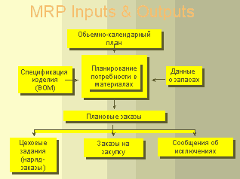

Рис. 4.7 Схема взаємозв’язків MRP-модуля

Ціль процесу планування потреби у матеріалах та комплектуючих (MRP-процесу) складається в перетворенні інформації про попит у виробниче замовлення, що буде доведений до управління цехом для виконання, і у формуванні розпоряджень на закупівлю, на підставі яких буде сформований календарний план закупівель.

Загальна схема MRP-процесу можна представити ще так, як на рис. 4.8.

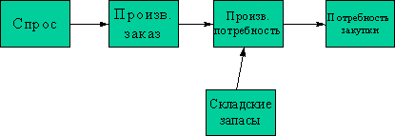

Рис. 4.8. Загальна схема MRP-процесу

Інформація про попит (потреби) може бути сформована чотирма джерелами (рис. 4.9):

* Замовлення на продаж (включаючи отримані з укладених контрактів і замовлень на продаж, а в окремих випадках і з комерційних пропозицій)
* „Заплановані” у системі MPS замовлення
* Фактичне виробниче замовлення (наприклад, що переходить з попередніх періодів)
* Потреби із системи управління проектами (планування проектів)

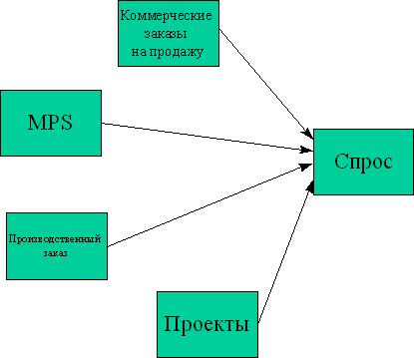

Рис. 4.9 Варіанти джерел вхідної інформації для процесу MRP

У деяких бізнес-моделях потреба для варіантів виробу може бути сформована процесом планування потреби для проекту, що є частиною системи управління проектами. Отже, у залежності від реалізації MRP-системи, замовлення на закупівлю можуть бути отримані з MRP-потреби або безпосередньо із системи управління закупівлями або, нарешті, з функції управління проектами.

Джерело потреби в окремих компонентах залежить від політики замовлення і системи замовлення, до якої призначений виріб. Розмір закупівлі для видачі замовлення на постачання (матеріально-технічне постачання) обчислюється з замовлень на закупівлю, виробничого замовлення, планів виробництва і рівнів складських запасів.

Інформація в головному записі виробів використовується щоб визначити, чи є політика замовлення анонімної (anonymous) або „за замовленням” (to order), або виробничої (MRP), щоб визначити систему замовлення, що відповідає виробові. Система замовлення визначає, яким чином (зокрема, якою системою планування) формується потреба в даному компоненті готової продукції.

Функція планування потреби використовує інформація з BOM, щоб визначити кількість кожного матеріалу, компонентів або сировини більш низького рівня, чим розглянутий на даному етапі планування , необхідного для того, щоб зробити заплановані кількості кожного даного виробу більш високого рівня.

Наприклад, заплановане виробниче замовлення в обсязі 33 автомобілі надходить від функції MPS до функції планування потреби. Склад виробу (BOM) показує, що для кожного автомобіля потрібні 4 колеса. Планування потреби буде генерувати „запланований” обсяг замовлення придбання (якщо це закуповуваний компонент) або виробниче замовлення (якщо колеса планується виробляти в рамках єдиного технологічного процесу) у розмірі 33 x 4, тобто 132 колеса.

Функція планування потреби використовує тип виробу, встановлюваний у головному записі виробу для колеса, щоб визначити чи планувати *Замовлення на власне виробництво* або *Замовлення на закупівлю*. Якщо тип виробу для коліс установлений – „придбане”, то буде сформовано *Замовлення на закупівлю*, а якщо тип виробу встановлений „вироблене”, то буде сформовано *планове виробниче Замовлення*.

Хоча тип виробу визначить, що необхідно сформувати: заплановане виробниче замовлення або заплановане Замовлення на закупівлю в ході процесу планування, вибір, що диктується даним атрибутом, не остаточний. У разі потреби, вироблені компоненти можуть бути придбані. Компоненти, що придбають, також, якщо це необхідно, можуть бути зроблені на власному виробництві. Однак, MRP система не буде дозволяти визначати BOM або маршрутизацію для даного компонента або виробу, якщо тип виробу встановлений як „придбане”. Отже, компонентам, що можуть бути як зроблені, так і придбані, повинний бути призначений „вироблений” тип виробу, так, щоб було можливо використовувати BOM і маршрутизацію для „дуального” планування.

Процес планування потреби використовує для кожного виробу „часи затримок” (lead time – інтерпретується і як „час випередження”) придбання або виробництва, щоб визначити, коли конкретно планувати їхнє виробництво або придбання з урахуванням особливостей логістичного процесу.

У прикладі вище можна представити, що колеса відносяться до „типу виробу, що придбають”, і час затримки придбання – два тижні. Якщо виробництво вимагає семи днів, то процес планування потреби буде формувати заплановане Замовлення на закупівлю для коліс, який буде переданий виконавцеві на 21 день раніш, ніж автомобілі повинні бути відвантажені. У різних системах може бути встановлена різна величина часу затримки, що враховують наприклад такі особливості, як час доставки, час митних операцій, час на обробку замовлення контрагентом по постачаннях.

Реально це – той же самий базисний процес планування потреби, використовуваний у всьому виробництві.

Щоб поліпшити точність планування потреби, MRP система допускає, щоб навіть заявки на продаж (тобто непідтверджені комерційні пропозиції) були включені у вхідні дані процесу планування потреби. При цьому система повинна давати можливість одержати інформацію про можливі терміни виконання замовлення з урахуванням уже спланованих робіт (замовлень) і дати прогноз (проект) реальної собівартості товарів у замовленні з урахуванням наявних запасів і/або прогнозу цін на вихідні матеріали і комплектуючі.

Звичайно, малоймовірно, що всі заявки на продаж зрештою перетворяться в замовлення.

Здатність MRP-системи включати заявки на продаж у процес планування потреби може бути дуже корисна в специфічних типах бізнесу, особливо, коли період кінцевої зборки вимагає мало часу або коли бізнес-цикл дуже короткий. Цей метод, звичайно, має обмеження. Дійсно, якщо специфікації заявок сильно відрізняються (наприклад принципове значення має колір виробу в малих партіях), то оцінка їхньої реалізації відсотком стає безглуздою. Через це доцільно використовувати даний механізм у випадках, коли специфікації заявлених і замовлених товарів „статистично” подібні. Системи сучасного рівня (COMMS-CSRP) дозволяють працювати з замовленнями на порядок більш „тісно”, що дозволяє вирішити дану проблему. Зокрема, ці системи дозволяють робити процес „модельного” і потім „остаточного” планування під КОЖНЕ замовлення клієнта, з метою одержання адекватної інформації про можливі терміни виконання замовлення і його реальної вартості. Більш того, при наявності модуля АPS (advanced planning and scheduling – розширене управління виробничими завданнями) можливо робити процес планування хоч з кожною появою нового замовлення, а також установлювати пріоритети виконання замовлень.

На завершення наведемо основну термінологію, що використовується в модулі МRP

* LLC - low-level-code; найнижчий рівень, на якому компонента з'являється в специфікації (BOM)
* Item - будь-який елемент матеріальних запасів, і, іноді, спеціальний компонент BOM
* Lot size (розмір замовлення) - рекомендований розмір виробничого або планового замовлення
* LT (lead time - час затримки) - час від моменту видачі замовлення до одержання товару
* Gross requirements (загальна потреба) - потреба в товарі (продукції) на період планування (без обліку наявних запасів і ін.)
* Projected on hand (передбачувана наявність "на руках" ) - передбачуваний запас на кінець періоду
* Net requirements (чиста - "нетто
* " - потреба) - нетто-потреба, визначена після обчислення передбачуваної наявності
* Planned order receipts (планові надходження) - чиста потреба після перетворення у виробничі завдання
* Planned order releases (плановий запуск) - час запуску виробничих завдань, сформований з урахуванням часів затримок